T.C.
PAMUKKALE ÜNİVERSİTESİ
SAĞLIK ARAŞTIRMA VE UYGULAMA MERKEZİ
“Sağlıklı yaşam, mutlu bireyler, güler yüzlü toplum”

PARKİNSON EL KİTABI

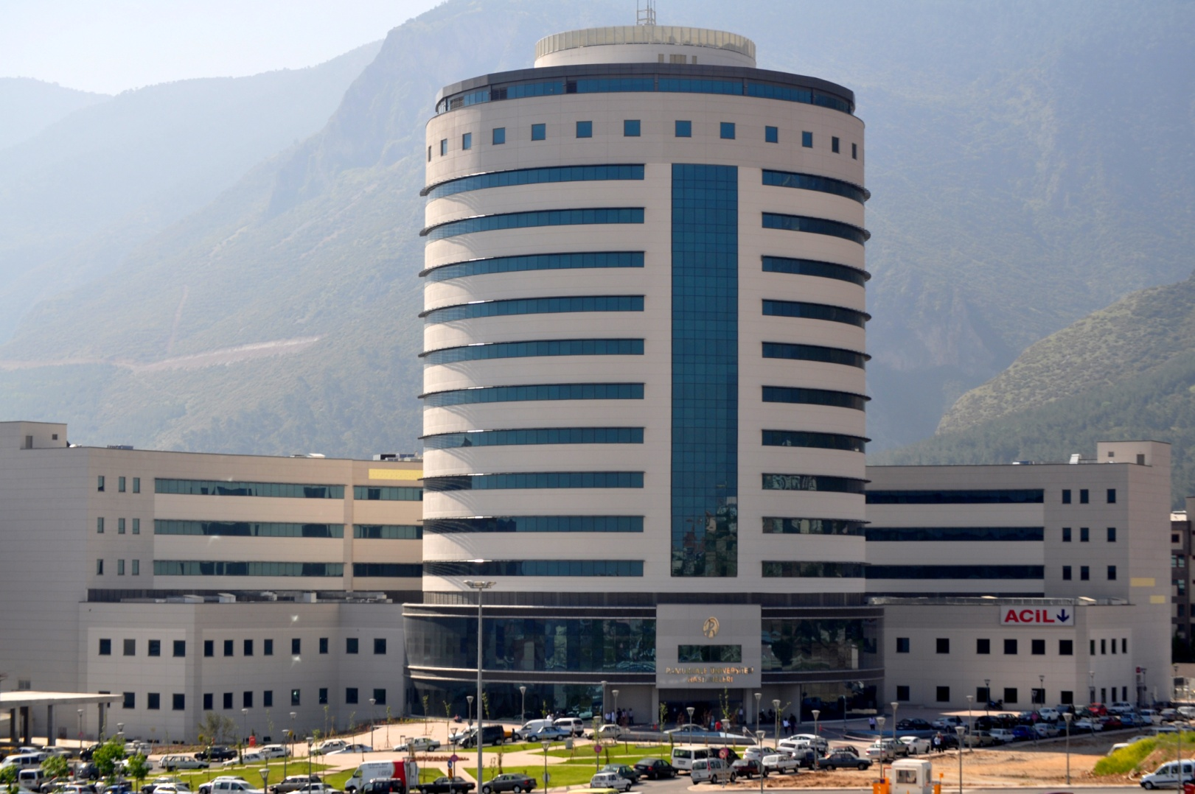

Parkinson Hastalığı
Parkinson nedir? Parkinson; beyinde ‘dopamin’ adını verdiğimiz maddenin eksikliği ile ortaya çıkan, kronik nörolojik bir hastalık. Yaşın ilerlemesiyle beyinde dopamin salgılayan hücrelerin azalması veya hasara uğramasıyla ortaya çıkan hastalık, hareket bozukluklarına ve istem dışı hareketlere yol açıyor. Hastalık; ellerde ve ayaklarda titreme, hareketlerde yavaşlama, kaslarda sertlik ve yürüme güçlüğü ile karşımıza çıkıyor.
Parkinson tanısı nasıl konur?
Parkinson hastalığının tanısı klinik bulgularla konulmaktadır. Özellikle yaşı ileri hastalarda; vücudun bir tarafında daha ön planda olmak üzere ellerde ‘para sayar’ tarzda titreme, hareketlerde yavaşlama, kolların vücut salınımına iştirak etmemesi ve vücuda yapışık olarak yürünmesi, bakışlarda donuklaşma ve yüz mimiklerinde azalma ile birlikte ‘maske yüz’ diye ifade edilebilen yüz hali, küçük adımlarla ve öne eğilerek yürüme bu hastalığın başlangıç safhasında olunabileceğini düşündürmelidir.

Kimlerde daha sık görülür?

Parkinson; bir ileri yaş hastalığıdır. Parkinson hastalığı görülme sıklığı ve bulguları, yaşa bağlı olarak göreceli olarak ilerliyor. 60’lı yaşlarda, 50’lili yaşlara oranla on kat daha sık görülüyor, 70’te de kendi içinde daha sık. Hastalığın ortaya çıkış yaşına da endeksli olarak; bulgular ne kadar genç yaşta ortaya çıkarsa, dopaminin üretimi de yıllar içerisinde giderek daha çok azalıyor ve hastalığın seyri, yaşı göreceli olarak

genç hastalarda biraz daha hızlı gidebiliyor.
Parkinson hastalarının yaşadığı sosyal problemler nelerdir?
Hareketleri yavaşlatan Parkinson hastalığı, kişilerin önce işlerini, sonrasında da günlük aktivitelerini tek başlarına sağlıklı bir biçimde yürütmelerine engel oluyor. Bu nedenle hastalar; hastalığın ilk ve orta evrelerinde iş hayatlarından ve sosyal hayatlarından kopuyor, ileri evrelerde ise yaşamlarını başkalarından yardım alarak sürdürmek zorunda kalıyorlar. Bu sorunlar, zaten hareket yavaşlamasından ve titremeden muzdarip hastaların, moral olarak da olumsuz etkilenmelerine ve çoğunun içe kapanmasına veya depresyona girmelerine neden olabiliyor.

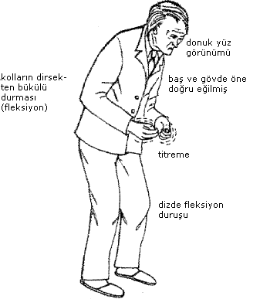

Tedavide ilk seçenek ilaç mı?
Parkinson da hastaların yüzde 80-85’i başlangıçta tedaviye iyi cevap vermişler ise

ilaç tedavisiyle uzun süre hayatını sorunsuz sürdürebiliyorlar. Ancak aradan yıllar geçtikçe; bir yandan hastalığın ilerlemesi, bir yandan da ilaca tolerans gelişmesi nedeniyle, eski doz ve sıklıkta ilaçlar yetmemeye başlıyor. Bu süreç, hastadan hastaya değişiyor. Genellikle hastalığın ilk 4-5 senesi ilaç tedavisiyle iyi gidiyor.
Ne zaman ameliyat gerekiyor?
Medikal tedavide daha fazla doz ve daha sık ilaca rağmen; hasta açılıp rahatlayamazsa, ilaç tedavisinin sağladığı iyilik saatleri giderek azalıp, hastalar günün önemli bir kısmını tutuk olarak geçirirlerse veya ilaçların yerinde duramama, çırpınma ve dans eder gibi istem dışı hareketlere yol açan yan etkileri artarsa, ilaç kullanımına bağlı psikolojik problemler ve onlara bağlı ekstra sorunlar çıkarsa, bir başka deyişle artık ilaç tedavisi bir yerde tıkanırsa, işte o zaman ameliyat seçeneği düşünülebilir. Kabaca yüzde 10-15 hasta uzun dönemde cerrahiye aday hale geliyor. Bunlara ilave olarak, özellikle titremenin ön planda olduğu hastaların bir kısmı, daha baştan ilaç tedavisine yeterli cevap veremiyorlar. Bu gibi başta ilaç tedavisinden yarar göremeyen hastalar da cerrahi tedaviye uygun aday iseler daha erken dönemde ameliyat edilebiliyorlar.
Ameliyat seçenekleri nelerdir?
Hastalık bulguları iki taraflı ise, hastalar artık oturduğu yerden kalkamıyorsa veya genel anlamda iki tarafın birden iyileştirilmesine ihtiyaç varsa; o zaman iki tarafa da müdahale ediyor ve genellikle ‘beyin pili’ takılıyor. Sonuçların son derece yüz güldürücü ve risklerin bu kadar az olmasını sağlayan, bir başka deyişle ‘doğru yere doğru müdahale edilmesini sağlayan’ ve cerrahi müdahale teknikleri içinde en güvenli ve başarılı yöntem ise ‘Mikroelektrot Kayıt ve Stimülasyon Tekniği’dir.
Beyin pili yöntemi nasıl uygulanıyor?
Beyin pili taktığımızda, iki taraflı ameliyatlarda, beynin içinde tespit edilen o bölgelere iki tane elektrot yerleştiriyoruz. Göğüste cilt altına kalp pili gibi bir pil yerleştiriliyor ve cilt altından geçirilen uzatma bağlantıları ile elektrotlar pile bağlanıyor. Sistem tamamen kapalı ve dışarıdan görünmüyor. Sadece göğüste cilt altında bir kabarıklık görülüyor ve hissedilebiliyor. Daha sonra bilgisayar aracılığıyla hastaya iyi gelecek frekansları ve uyarı parametrelerini ayarlıyoruz. Ameliyat sonrasında, 1-2 haftalık dönemde, hastaların sık sık ayarları yapıldıktan sonra normal yaşantılarına dönüyorlar.

AMELİYAT ÖNCESİ HASTANIN DOKTORA VERMESİ GEREKEN BİLGİLERİ
- Kan pıhtılaşma problemi varsa,
- Yeni geçirilmiş herhangi bir sağlık problemi varsa,
- Kanı sulandırıcı ilaçları alıyorsa ( cuomadin aspirin vb.)
- İlaç veya diğer alerjileri varsa
AMELİYAT ÖNCESİ BAKIM
• Hastanın Tansiyon nabız ateş kontrolü yapılır.
• Hastanın fiziki ve nörolojik muayenesi yapılır.
• Kronik bir hastalığı varsa bununla ilgili kullandığı ilaçlar öykü formuna kaydedilir ve doktor istemine göre kullandığı ilaçlara devam edilir yada bir süre ara verilir.
• Ameliyat acil değilse ve sabah operasyon planlanıyorsa gece 24:00'den itibaren hasta aç bırakılır.
• Serum takılıp sıvı elektrolit dengesi düzenlenir.
AMELIYAT SONRASI BAKIM
Ameliyattan sonra servisimize gelen hastayı servis hemşiresi karşılar; Ameliyattan gelen hastanın bilinci açık olmasına rağmen, ameliyatta verilen ilaçların etkisiyle nerede olduğunu bilemeyebilir. Bu durum birkaç saat içinde düzelecektir.
Kafa içi basıncı önlemek amaçlı hastanın başı yukarıda tutulur.
Hastanın fiziki ve nörolojik muayenesi yapılır.
Hastanın Ateş, Nabız ve Tansiyon kontrolleri ilk saatlerde 15 -30 dakikada bir servis hemşiresi tarafından yapılır.
Hasta ameliyattan sonra ağızdan sıvı alamayacağı için sıvı kaybını önlemek amaçlı serum takılır. 6 saat sonra ağızdan sıvı gıdalar verilmeye başlanır.
Hastanın bilinci tamamen açılıncaya kadar idrar sondası takılı kalacak daha sonra idrarını hissedip hissetmediği takibi(mesane jimnastiği) yapıldıktan sonra doktor tarafından sondası çekilir.
Hastanın bulantı kusması olursa panik olmayıp hemen başını yana çevirmeniz gerekir aksi takdirde mide içeriği akciğerlerine kaçabilir. Sonra servis hemşiresine haber verilmelidir.
Hastanın ağrısı varsa doktorun bilgisi dahilinde ağrı kesiciler yapılabilir.
Hasta doktorunun öngördüğü zamanda doktor eşliğinde ayağa kaldırılır.

Beyin pili, hastaların hayatında nasıl bir değişim sağlıyor?
Ameliyat sonrasında hastalar, çarpıcı biçimde iyileşiyor ve normal yaşamlarına dönebiliyor. Beyin piliyle hastalarımızı yeniden hayata bağlayabiliyoruz. İlaç tedavisine yeterli yanıt vermeyen, şiddetli titreme nöbetleri geçiren veya şiddetli ilaç yan etkileri nedeni ile ilaçtan eskisi gibi yarar göremeyen Parkinson hastalarında beyin pili, başarılı sonuçlar veriyor. Ancak ameliyata uygun olan ve operasyondan yarar görecek doğru hasta seçimi çok önemli. Böylelikle çatalını bile tutamayan, iğneye ipliği geçiremeyen, yazı yazamayan hastalar ameliyat sonrasında gerekli pil ayarlamaları yapılması ardından eski sağlıklı günlerine dönebiliyorlar. Parkinsonlu hastalar, beyin pili takıldıktan sonra hastalığın başladığı ilk yıllarındaki hallerine dönüyorlar ve normal hayatlarına kaldıkları yerden devam ediyorlar. Başka bir deyişle, beyin pili zamanı geri alıyor. Ameliyata girmeden önce kaşık bile tutamayan hasta, ameliyattan sonra özgürlüğüne kavuşmuş oluyor. Ayakkabısını bağlayamayan, gömleklerini ilikleyemeyen, yardımsız yaşayamayan, sosyal hayattan kopan hastalar, beyin pilinden sonra yeniden bağımsız yaşama, sosyal hayatlarını geri kazanma, hatta eski işlerini yeniden yapabilme şanslarını bulabiliyorlar.

Hasta Bakımında
- Postür ve yürüyüş egzersizleri ve fizik tedavi programları düzenlenir.
- Salivasyon nedeni ile yeme güçlüğü çekenlerde beslenmeye yardımcı olunur.
- Sabırlı ve hoşgörülü olunmalı.
- İlaçların yan etkileri izlenmeli.
- Duygusal destek sağlanmalı değişen beden bilinci hastaya sorun yaşatabilir. Aile ile iletişim sağlanır,öz bakım konusunda cesaretlendirilir.
- Danışmanlık hizmetlerinden kaçınılmamalı.
- Hastaya yapabileceği fizik tedavi hareketleri öğretilir ve dinlenme programları düzenlenir ve takibi sağlanır.
- Meşguliyet tedavisi uygulanabilir. Dil egzersizleri yapılarak konuşma bozuklukları düzeltilmeye çalışılır.
- Kabızlık önlenir ve mesane kontrolü yapılmalıdır.
- Günlük 2000cc alınması önerilir.
- Diyet dengeli, yumuşak olmalı ve B6 vitamini fazlaca içeren besinlerden sakınılması gerekmektedir.
- Ayrıca karbonhidrat’dan zengin, proteinden fakir diyet içermeli.
- Hastaların travma geçirme riskleri fazla olduğu için hasta ve yakınları uyarılmalı ve gereken önlemler alınmalı.
- İlaçların yan etkileri konusunda hasta yakınları ve hasta bilinçlendirilmeli

Parkinson hastalarının tedavisinde kullanılan ilaçların yan etkileri ve önlemler
- Ağız kuruluğu; Sakız çiğneme, şeker emme, su ile sık ağız çalkalanması önerilir.
- Konstipasyon: Her gün sabah ılık su içmek, yürüyüş, posalı besinler tüketme, erik ve kayısı yenilmesi ,
- komposto içilmesi önerilebilir.
- Puslu görme; Bunda yapılacak tek şey hastanın bulunduğu ortamları sürekli aydınlık tutma ve gereksiz eşyaları ortadan kaldırmak.
- Uykusuzluk; İlaçları erken saatlerde alınması gerekir.
- Bulantı; Azar azar yemek yemesi önerilir
- Ortostatik hipotansiyon; Yavaş pozisyon değişimi ve oturarak idrar yapması önerilir
- Ödem, kilo artışı, mental durum bozukluğu, konjektif kalp yetmezliği gibi yan etkilerde sık görülen yan etkilerden olduğu için kontrollerin düzenli ve aksatılmaması söylenmelidir. İlaçların ani olarak kesilmesi, dozun değiştirilmesi ve stres durumunda parkinson krizine girileceği konusunda bilgi verilmelidir.

